

Hadík
SEMESTRÁLNA PRÁCA

Vypracoval(a): Dominik Pošefko, Samuel Pullmann
Študijná skupina: 5ZYI34
Predmet: Princípy operačných systémov
Cvičiaci: Ing. Michal Mrena, PhD.

Obsah
1. Programátorská dokumentácia 3
1.1. Štruktúra projektu 3
1.1.1. Hlavné dátové štruktúry (Structs) 4
1.1.2. Kľúčové funkcie 5
1.1.3. Výpočtové typy (Enums) 5
1.2. Správa procesov 6
1.2.1. Rozdelenie procesov 6
1.2.2. Vytváranie procesu (Lokálna hra) 6
1.3. Použitie a synchronizácia vlákien 7
1.3.1. Vlákna na klientovi 7
1.3.2. Vlákna na serveri 7
1.3.3. Synchronizácia (Mutex) 7
1.4. Použité prostriedky medziprocesnej komunikácie (IPC) 8
1.4.1. TCP Sockety (Internet Stream Sockets) 8
1.4.2. Signály (POSIX Signals) 8
1.5. Synchronizácia a riešenie súbehu 8
1.5.1. Problém súbehu (Race Condition) 8
1.5.2. Problém viditeľnosti (Visibility) 9
1.6. Použitie umelej inteligencie 9
2. Používateľská príručka 10
2.1. Kompilácia 10
2.2. Spustenie 10
2.3. Nastavenie hry 10
2.4. Ovládanie 11

Programátorská dokumentácia

Štruktúra projektu
Diagram reprezentuje dátové štruktúry (struct), ktoré zapuzdrujú stav aplikácie, a k nim prislúchajúce funkcie, ktoré s týmito dátami manipulujú.
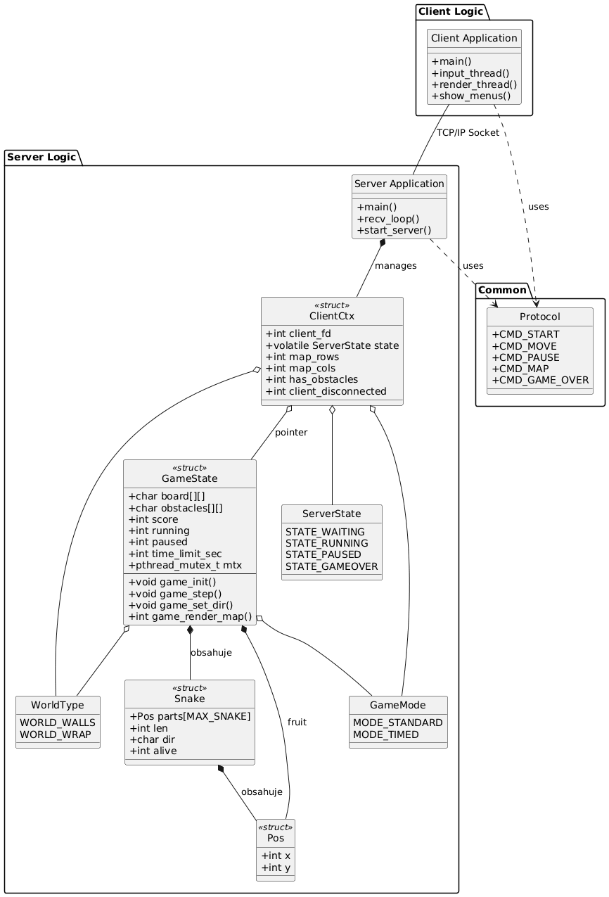
    - Hlavné dátové štruktúry (Structs)
- GameState: Táto štruktúra predstavuje kompletný stav herného sveta v pamäti servera. Slúži ako hlavný kontajner pre všetky premenné potrebné na beh hry. Kľúčové atribúty zahŕňajú:
  - board[][]: Dvojrozmerné pole znakov reprezentujúce hernú plochu pre vykresľovanie.
  - obstacles[][]: Mapa prekážok pre kolíznu logiku.
  - score, running, paused: Premenné sledujúce aktuálny stav, skóre a či je hra pozastavená.
  - mtx (pthread_mutex_t): Synchronizačný zámok, ktorý zabezpečuje, že k dátam hry nepristúpi naraz vlákno pre príjem dát (vstup od hráča) a vlákno hernej slučky (update logiky).
- Snake: Štruktúra definujúca entitu hada. Namiesto objektového prístupu sú dáta hada uložené priamo:
  - parts[MAX_SNAKE]: Pole súradníc (Pos), kde index 0 predstavuje hlavu hada a ostatné indexy telo.
  - dir: Aktuálny smer pohybu ('w', 'a', 's', 'd').
  - alive: Indikátor, či had žije (používa sa na detekciu Game Over).
- ClientCtx (Kontext klienta): Táto štruktúra slúži na prepojenie sieťovej vrstvy s hernou logikou. Vytvára sa pri pripojení klienta a obsahuje:
  - client_fd: Deskriptor socketu pre komunikáciu.
  - state: Aktuálny stav spojenia (napr. WAITING pred štartom, RUNNING počas hry).
  - Ukazovateľ na GameState, čo umožňuje vláknu obsluhujúcemu klienta priamo modifikovať hru (napr. pri príkaze PAUSE).
    - Kľúčové funkcie
V diagrame sú funkcie priradené k štruktúram, s ktorými logicky súvisia (v kóde sú implementované v game.c a preberajú ukazovateľ na štruktúru ako prvý parameter):
- game_step(GameState* g): Toto je najdôležitejšia funkcia hernej slučky. Volá sa periodicky (každých 150 ms) a vykonáva jeden krok simulácie:
  - Vypočíta novú polohu hlavy hada na základe smeru.
  - Kontroluje kolízie (steny, prekážky, vlastné telo).
  - Rieši konzumáciu ovocia a rast hada.
- game_render_map(GameState* g, ...): Funkcia zodpovedná za vizualizáciu. Prechádza interné polia (board, súradnice hada) a generuje textový reťazec (ASCII art), ktorý sa následne posiela klientovi protokolom MAP.
- game_set_dir(GameState* g, char dir): Bezpečne mení smer hada. Obsahuje logiku, ktorá zabraňuje otočeniu o 180 stupňov (napr. ak ide had hore, nemôže sa okamžite otočiť dole), čo by spôsobilo okamžitú prehru.
- recv_loop(void* arg): Funkcia reprezentujúca vstupné vlákno servera. Číta príkazy zo siete (START, MOVE, PAUSE) a na základe nich volá príslušné herné funkcie alebo mení stav ClientCtx.
    - Výpočtové typy (Enums)
Diagram dopĺňajú enumerácie, ktoré riadia logiku rozhodovania:
- ServerState: Riadi hlavný cyklus servera (čakanie na hráča vs. herný režim).
- WorldType / GameMode: Určujú pravidlá hry (či steny zabíjajú, či plynie časový limit), ktoré sa nastavia pri inicializácii funkciou game_init.

Správa procesov
Aplikácia je navrhnutá ako multiprocesový systém využívajúci architektúru klient-server. V operačnom systéme vystupujú ako dva nezávislé procesy, ktoré vykonávajú rôzne binárne súbory: server a client.
    - Rozdelenie procesov
- Serverový proces: Je zodpovedný za udržiavanie stavu hry a hernú logiku. Spúšťa sa zo skompilovaného súboru bin/server.
- Klientsky proces: Zabezpečuje interakciu s používateľom (vstup/výstup). Spúšťa sa zo súboru bin/client. Tieto dva procesy bežia v oddelených pamäťových priestoroch a dáta si vymieňajú výhradne cez sieťové rozhranie (TCP sockety).

    - Vytváranie procesu (Lokálna hra)
Klientska aplikácia implementuje mechanizmus na automatické spustenie servera v prípade, že si používateľ zvolí lokálnu hru. Tento mechanizmus využíva štandardné POSIX volania:
- fork(): Klientsky proces sa rozdvojí na rodičovský (klient) a detský (budúci server) proces.
- execl(): V detskom procese dôjde k nahradeniu obrazu procesu binárkou servera (./bin/server). Týmto sa z kópie klienta stane plnohodnotný serverový proces.
3. Ukončovanie procesu Pre zabezpečenie korektného ukončenia aplikácie klient sleduje PID (Process ID) vytvoreného servera. Pri ukončení klienta sa serverovému procesu odošle signál SIGTERM pomocou volania kill(), čím sa zabráni vzniku osirelých procesov v systéme.

Použitie a synchronizácia vlákien
Aplikácia využíva paralelizmus (knižnica pthread) na riešenie blokujúcich vstupno-výstupných operácií, ktoré by inak zastavili beh programu.
    - Vlákna na klientovi
Klient rozdeľuje prácu do dvoch nezávislých vlákien, aby oddelil ovládanie od vykresľovania:
- Vstupné vlákno (input_thread): Blokujúco čaká na stlačenie klávesu (WASD) a okamžite posiela príkazy serveru, čím zabezpečuje okamžitú odozvu ovládania.
- Vykresľovacie vlákno (render_thread): Blokujúco čaká na dáta zo siete. Keď príde aktualizácia mapy, prekreslí obrazovku. Vďaka tomu hra vizuálne "nezamrzne", ak hráč práve nič nestláča.
    - Vlákna na serveri
Server musí naraz počítať hru a počúvať príkazy:
- Hlavné vlákno (Game Loop): V pravidelných intervaloch simuluje pohyb hada, kontroluje kolízie a posiela stav hry klientovi.
- Komunikačné vlákno (recv_loop): Beží pre pripojeného klienta a čaká na sieťové správy (napr. zmena smeru, pauza), ktoré zapisuje do stavu hry.
    - Synchronizácia (Mutex)
Keďže obe serverové vlákna pristupujú k rovnakej pamäti (jedno mení smer hada, druhé počíta jeho pohyb), je použitý mutex (pthread_mutex_t). Ten zamyká prístup k štruktúre GameState (kritická sekcia), čím zabraňuje poškodeniu dát pri súbežnom prístupe.

Použité prostriedky medziprocesnej komunikácie (IPC)
Keďže je aplikácia rozdelená na dva samostatné procesy (klient a server), na výmenu dát a riadenie behu sú využité nasledujúce mechanizmy operačného systému:
    - TCP Sockety (Internet Stream Sockets)
Hlavný komunikačný kanál pre prenos herných dát.
- Typ: SOCK_STREAM (rodina AF_INET).
- Účel: Zabezpečuje spoľahlivý, obojsmerný prenos textových správ definovaných v protokole (príkazy MOVE, START vs. odpovede MAP, SCORE).
- Dôvod použitia: Sockety umožňujú komunikáciu nielen v rámci jedného počítača (localhost), ale aj cez sieť, čo je základná požiadavka pre klient-server architektúru. TCP garantuje poradie a doručenie paketov, čo je pre synchronizáciu stavu hry nevyhnutné.
    - Signály (POSIX Signals)
Slúžia na jednoduché riadenie životného cyklu procesov v lokálnom režime.
- Typ: Signál SIGTERM (hodnota 15).
- Účel: Klient využíva systémové volanie kill(pid, SIGTERM) na ukončenie servera, ktorý bol spustený ako detský proces.
- Dôvod použitia: Zabezpečuje, aby po ukončení klienta neostal server bežať na pozadí (prevencia vzniku "zombie" alebo osirelých procesov).

Synchronizácia a riešenie súbehu
Pri návrhu servera bolo nutné vyriešiť problémy spojené so zdieľaním pamäte medzi vláknom pre príjem dát (recv_loop) a vláknom hernej slučky.
    - Problém súbehu (Race Condition)
Obe vlákna pristupujú k spoločnej štruktúre GameState – jedno mení vstupy (smer hada), druhé počíta logiku hry. Bez ochrany by mohlo dôjsť k poškodeniu dát uprostred výpočtu.
- Riešenie: Použitie mutexu (pthread_mutex_t). Pred akoukoľvek manipuláciou s herným stavom (pohyb, zmena smeru, pauza) vlákno zamkne mutex, čím vytvorí kritickú sekciu a vylúči prístup iných vlákien.
    - Problém viditeľnosti (Visibility)
Kompilátor môže v rámci optimalizácie predpokladať, že premenná sa v cykle nemení, ak ju nemení samotné vlákno. To by spôsobilo, že vlákno by nezaregistrovalo zmenu stavu vykonanú iným vláknom.
- Riešenie: Použitie kvalifikátora volatile pre stavové premenné (napr. volatile ServerState). Tým sa vynúti načítanie hodnoty priamo z pamäte pri každom prístupe.

Použitie umelej inteligencie
- Implementácia zdrojového kódu: AI bola využitá pri generovaní časti kódu napríklad v súbore Client/client.c, konkrétne pri funkcii render_thread, ktorá zabezpečuje parsovanie sieťových správ a ich formátovanie pre výstup na terminál. Súbor Makefile bol taktiež napísaný s pomocou AI.
- Tvorba diagramov: Generatívna AI bola použitá na vygenerovanie syntaxe PlantUML pre tvorbu komponentového a diagramu dátových štruktúr.
- Dokumentácia: Nástroje AI boli doplnkovo využité pri štylistickej úprave textov tejto dokumentácie.

Používateľská príručka

Kompilácia
Pre vytvorenie spustiteľných súborov bin/server a bin/client spustite v koreňovom adresári príkaz make a pre vyčistenie projektu použite make clean

Spustenie
- Klient: Spustite príkazom ./bin/client.
  - Lokálna hra: V menu zvoľte "1" – klient automaticky spustí server na pozadí.
  - Sieťová hra: V menu zvoľte "2" a zadajte IP adresu servera (pre lokálny test 127.0.0.1) a port (5555).
- Server (voliteľné): Pre manuálne spustenie hostiteľa použite ./bin/server.

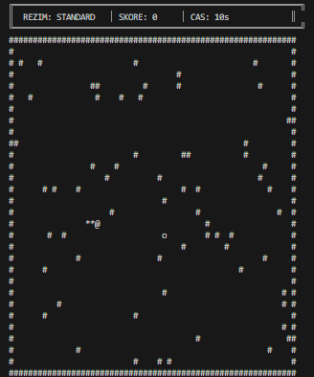

Nastavenie hry
Po pripojení si v menu vyberte:
- Veľkosť mapy: Malá / Stredná / Veľká.
- Režim: Štandardný (nekonečný) / Časový (na limit 30-120s).
- Svet: Steny (náraz zabíja) / Wrap (prechod cez okraj).
- Prekážky: S alebo bez náhodných prekážok.

Ovládanie
- W, A, S, D – Pohyb hada.
- ESC – Pauza / Pokračovanie.
- Q – Ukončenie hry a návrat do menu.

